- วาดเส้นตามชอบใจ แนะนำให้ใช้เครื่องมือตามภาพครับ

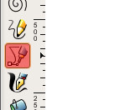
- ก็ วาดขึ้นมาประมาณนี้ แล้วก็ข้อความตัวอักษรสักชุดนึงที่ต้องการ

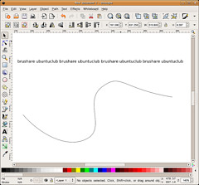

- select ทั้งสองวัตถุ โดยคลิกที่อันนึงก่อน แล้วก็ กด shift ค้างไว้ แล้วก็คลิกอีกอันนึง

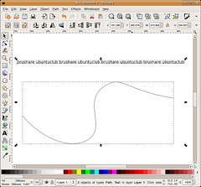

- กดที่เมนู put on path ครับ ตามภาพ

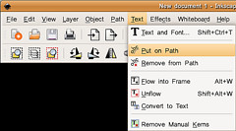

- เราก็จะเห็นอะไรประมาณนี้ นี่คือเสร็จแล้วครับ

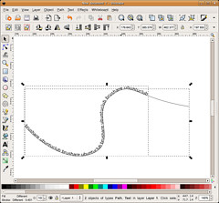

- เพิ่มเติมนิดนึง เราสามารถย้ายตัวหนังสือ ออกห่างจากเส้นได้ แล้วก็ สามารถดัดโค้งของเส้นได้ โดยที่ตัวหนังสือก็จะบิดตามเส้นไปด้วยครับ
